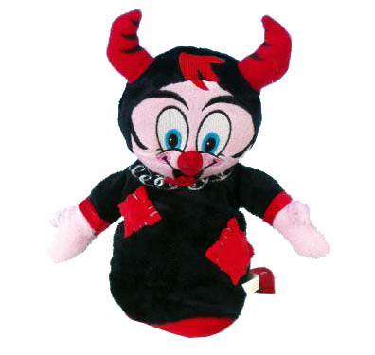
TUNEL
Václav Fischer
Čert k nám leze tunelem,
chce nám ukrást hrušky.
My čertisku namelem
zkrátíme mu růžky.
Čert k nám leze komínem
pro capartě vzteklé.
To mu rádi prominem,
vzteklí, ať jsou v pekle.
Mikuláš
Mikuláši, přijď dnes k nám,
písničku ti zazpívám,
přines prosím trochu dobrot,
můžeš je dát třeba do bot.
Dáváš dárky pro radost,
pro každého máš jich dost.
Čert, anděl a Mikuláš
Čert, anděl a Mikuláš,
v převleku je nepoznáš.
Rohy, křídla, čepice,
sluší všem třem velice.
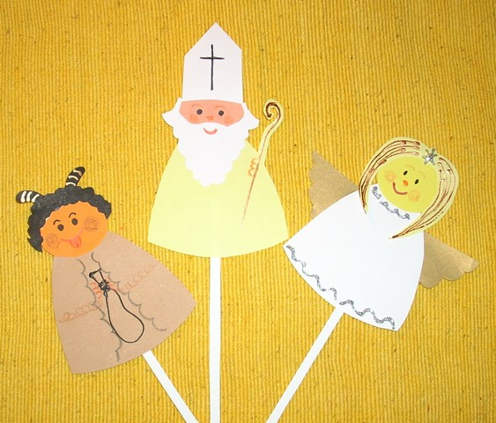
Nebojte se děti milé,
budou u vás krátké chvíle.
A že se trochu bojíte,
co od čerta se dozvíte?
On si totiž zapisuje,
kde kdo koho popichuje,
kdo se komu posmívá,
škodolibost neskrývá.
To je pravda, čert vše ví,
rodičům nic nepoví.
Jen vás vezme trochu stranou,
dá vám malou varovanou.
A když mu slíbíte,
že se zase zlepšíte,
odejde i s Mikulášem,
s jeho bílým pláštěm.

Mikuláš
Kde se vzal, tu se vzal,
Mikuláš pod okny stál,
v ruce velkou berličku,
na hlavě měl čepičku,
z bílých vousů teplý šál,
takhle, děti, vypadal!
Koleda, koleda, Štěpáne
Koleda, koleda, Štěpáne,
co to neseš ve džbáně?
Nesu, nesu koledu,
upad jsem s ní na ledu.
Psi se na mě sběhli,
koledu mi snědli.

Jablíčko
Copak je to Evičko?
Vypadá jak klubíčko,
na půlku ho rozdělím,
hvězdičku v něm uvidím.
Jednu půlku tu Ti dám
a tu druhou sním si sám.
Víš, co je to holčičko?
Je to sladké jablíčko.

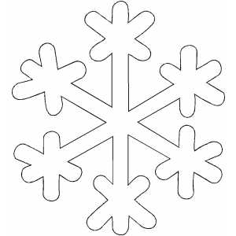
Sněhové vločky k zemi se snáší, mráz si s okny pohrává, chybí už jen pár stran v kalendáři, vánoční čas nastává. Stromek se těší na nový kabát,
do něhož se zahalí. "Co bude pod ním?"
To smíme hádat, než se dárky rozbalí.

SYPE SE SNÍH

SYPE SE SNÍH JAKO CUKR,
NA DŮM, NA PLOT, NA KOČKU,
SNÍH SE SYPE JAKO CUKR
NA MANDLOVOU VÁNOČKU.
ZAČLA TICHÁ BÍLÁ NOC,
UŽ JE PÁR DNÍ DO VÁNOC.

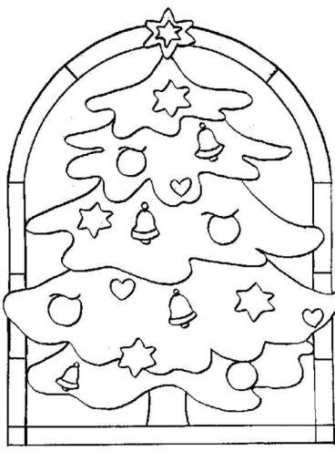
Maluji zimu
Z okna zimu pozoruji,
něco o ní namaluji.
Sněhuláka, bílý sníh
nebo děti na saních
a nakonec jedličku,
maluji jen chviličku.

Sněhulák
Jedna koule, druhá koule,
ta nejmenší nahoře,
postavil jsem sněhuláka
u nás na dvoře.
Na hlavu dal starý hrnec
místo ruky metličku
místo očí dva uhlíky,
místo nosu mrkvičku.
Prosinec
Venku tiše nasněží,
zvony zvoní na věžích.
Nejkrásnější ze všech nocí
chodí k lidem o Vánocích.
Ve sváteční světnici
voní čerstvé jehličí...
Stromek už je rozsvícený
sluníčko se vrací k zemi.

Vánoční
Já mám z Vánoc nejraději,
když se doma všichni smějí,
když se kapři mrskají
a prskavky prskají
Štědrý den
Stromečku vstávej,
ovoce dávej,
umyj se, ustroj se,
je štědrý den.
Vánoční stromeček
Vánoční stromeček zavoněl v pokoji,
maminka u stolu jablíčko rozkrojí.
A když ho rozkrojí, uvidím hvězdičku,
co byla schovaná v červeném jablíčku.

Kouzlo Vánoc
Co to cinká, co to zvoní
kouzlo Vánoc jako loni
tichá chvíle k zastavení
závan štěstí nad něj není
kouzelné Vánoce a šťastný Nový Rok
Vám přeje...

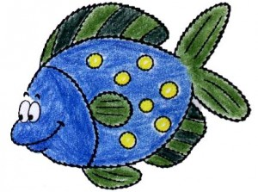
Kapří přání
Koupili jsme kapříka,
v síti tiše naříká.
Rybu nesem domů
k vánočnímu stolu.
Ve vaně má jedno přání
zaplavat si v řece Labi.
Milý kapře kapříku
doplavej do rybníku.
Přejem pěkné vánoce
a všem štěstí od srdce!

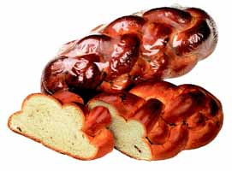
Kapr
Přišel kapr do obchodu,
chtěl si koupit teplou vodu,
že prý je mu v řece zima,
že ho zebe za ušima!

Vánočka
Plete máma
Pletu já
Pletem spolu oba dva
Vánočku jsme upletli
V troubě v plechu upekli

Je zima a venku stále padá . s dostali od Ježíška pod a . Každý den chodí na za sáňkovat. postavil na zahradě velikého 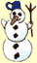. mu dala starý , a . Chyběla mu jen , tu nakonec našel ve sklepě. byl moc krásný, líbil se i Brokovi.
Ten ho večer hlídal, aby mu nesnědl . Jenže místo mu odnesla 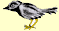.
štěkal jak nejvíce mohl, ale se mu jen smála. Vzala a byla pryč.

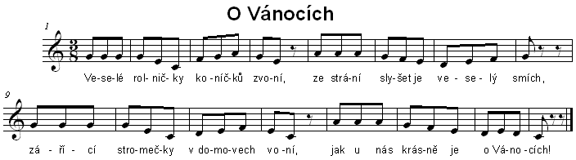

2. Mámy a tátové, zpívejte s námi,
nastává opět ten kouzelný čas,
Ježíška přivítat chcem spolu s vámi,
po roce Štědrý den už je tu zas.

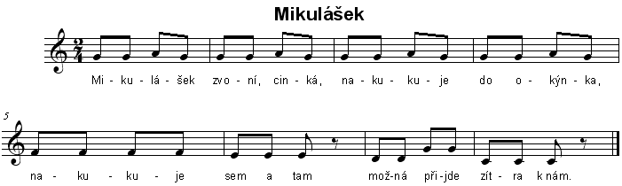
2. Za ním kráčí andělíček,
od nebíčka nese klíček,
od nebíčka nese klíč,
a ty, čerte, ty jdi pryč.

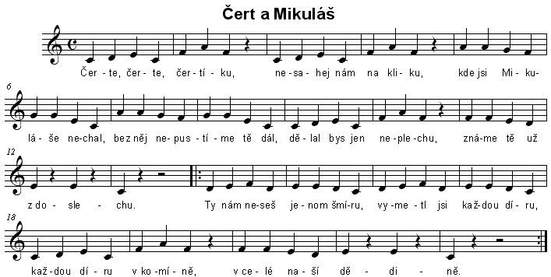
2. Mikuláši, přijď dnes k nám,
písničku ti zazpívám,
přines, prosím, trochu dobrot,
můžeš je dát třeba do bot,
dáváš dárky pro radost,
pro každého máš jich dost.
Ty nám neseš bílou zimu
i zpěvačku meluzínu
i pár sladkých oříšků
schovaných máš v kožíšku.

